Franciszek Jaskulski ps. „Zagończyk”
(1913-1947)
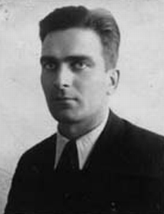
Urodził się 16 września 1913 roku w Castrop – Rauxel w Westfalii. Do kraju Jaskulscy wrócili w 1926r. W kampanii wrześniowej 1939 r. walczył m.in. w obronie Warszawy. Podczas okupacji działał w Związku Walki Zbrojnej, a potem w Armii Krajowej. W 1942 r., poszukiwany przez gestapo, wyjechał na Lubelszczyznę. Tutaj podporucznik „Zagończyk” dowodził oddziałem partyzanckim AK. Po akcji „Burza” został aresztowany 3 listopada 1944 r. przez Urząd Bezpieczeństwa i trafił do więzienia na Zamku Lubelskim. Sąd Wojskowy skazał go na karę śmierci. W styczniu 1945 r. wyrok zamieniono na 10 lat pozbawienia wolności. Wyrok odbywał we Wronkach, skąd we wrześniu uciekł z więzienia. Po powrocie na Lubelszczyznę „Zagończyk” utworzył oddział Zrzeszenia „Wolność i Niezawisłość” (WiN). Na przełomie 1945/1946 roku podporządkował sobie oddziały na terenach północnych województwa kieleckiego, tworząc Związek Zbrojnej Konspiracji. 26 lipca 1946 roku na skutek zdrady Jaskulski został aresztowany w Jedlni - Letnisku przez UB i przewieziony do Kielc. Osadzono go najpierw w areszcie WUBP, a potem w więzieniu przy ulicy Zamkowej. 17 stycznia 1947 roku Wojskowy Sąd Rejonowy w Kielcach skazał go na karę śmierci. Wyrok wykonano 19 lutego 1947 r. w kieleckim więzieniu, a ciało pochowano w nieznanym miejscu.

